Федеральное государственное бюджетное образовательное учреждение высшего образования   
«Саратовский государственный технический университет имени Ю. А. Гагарина»

Кафедра прикладных информационных технологий

**Практическая работа по курсу**

**Инфокоммуникационные системы и сети на тему:**

**«Знакомство со средой Cisco Packet Tracer»**

Выполнил студент б1-ИФСТ-41,

Мокляк Никита Вячеславович

Проверил преподаватель

Федукин Александр Юрьевич

Саратов, 2022

Содержание

Задание 3

Топологическая схема сети 4

Ход работы 5

Конфигурация оборудования 6

Выводы 7

# Задание

Практическая работа 2-1. Организация Режим симуляции работы сети Сформируйте в рабочем пространстве программы сеть из 4х ПК и 2х хабов. Задайте для ПК IP адреса и маску сети 255.255.255.0. Все ПК расположены в одной сети.

Теперь нужно перейти в режим симуляции комбинацией клавиш Shift+S, или, щелкнув мышью на иконку симуляции в правом нижнем углу рабочего пространства. Нажмите на кнопку (Изменить фильтры) и исключите все сетевые протоколы, кроме ICMP. Флажок ICMP активен Новый термин ICMP (Internet Control Message Protocol) — сетевой протокол, входящий в стек протоколов TCP/IP. В основном ICMP используется для передачи сообщений об ошибках и других исключительных ситуациях, возникших при передаче данных.

С одного из хостов попробуем пропинговать другой узел. Для этого выбираем далеко расположенные друг от друга узлы, для того, чтобы наглядней увидеть, как будут проходить пакеты по сети в режиме симуляции. Итак, с PC1 пингуем PC. PC1 пингует PC2 (начало процесса) Примечание Ping — утилита для проверки соединений в сетях на основе TCP/IP. Утилита отправляет запросы (ICMP Echo-Request) протокола ICMP указанному узлу сети и фиксирует поступающие ответы (ICMP Echo-Reply). Время между отправкой запроса и получением ответа (RTT) позволяет определять двусторонние задержки (RTT) по маршруту и частоту потери пакетов, то есть косвенно определять загруженность на каналах передачи данных и промежуточных устройствах. Полное отсутствие ICMP-ответов может также означать, что удалѐнный узел (или какой-либо из промежуточных маршрутизаторов) блокирует ICMP Echo-Reply или игнорирует ICMP Echo-Request. На PC1 образовался пакет (конвертик), который ждѐт начала движения его по сети. Запустить продвижение пакет в сеть пошагово можно, нажав на кнопку (Вперѐд) в окне симуляции. Если нажать на кнопку (воспроизведение), то мы увидим весь цикл прохождения пакета по сети. В (Список событий) мы можем видеть успешный результат пинга. Связь PC1 и PC2 есть.

Модель OSI в Cisco Packet Tracer Щелчок мышью на конверте покажет нам дополнительную информацию о движении пакета по сети. При этом на первой вкладке мы увидим модель OSI. На вкладке OSI Model (Модель OSI) представлена информация об уровнях OSI, на которых работает данное сетевое устройство. На другой вкладке можно посмотреть структуру пакета

|  |
| --- |
|  |

# Ход работы

Сформировал в рабочем пространстве программы сеть из 4х ПК и 2х хабов. Задал для ПК IP адреса и маску сети 255.255.255.0 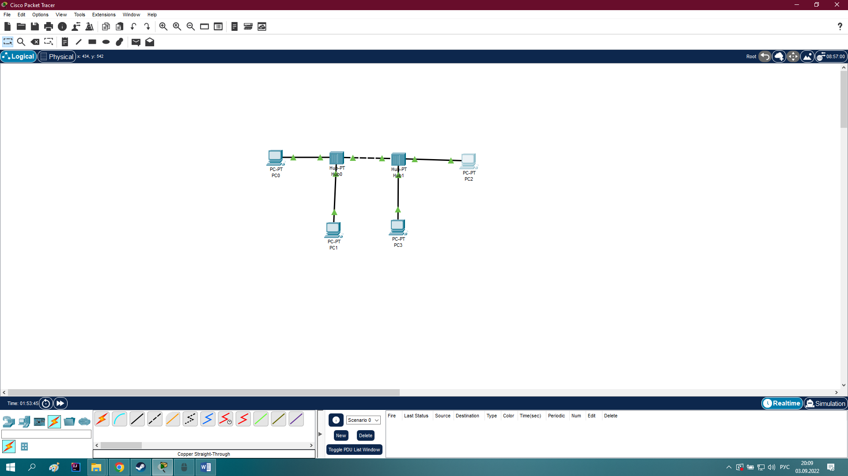

Рисунок 1. – Сеть из 4 ПК и 2 хабов

Перешёл в режим симуляции и отключил все фильтры кроме ICMP 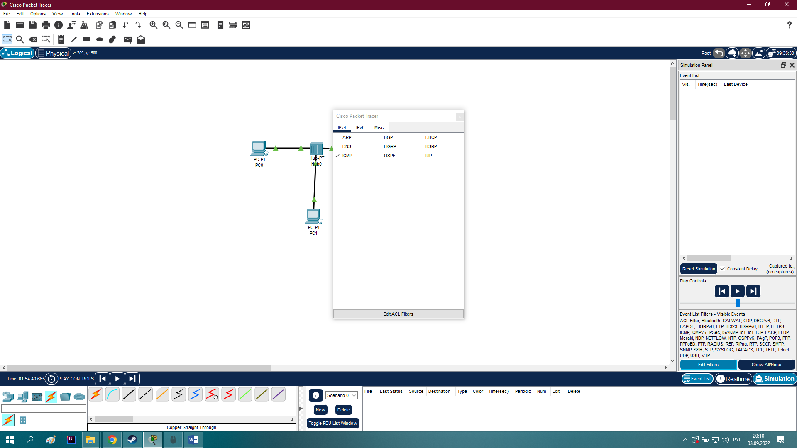

Рисунок 2. – Фильтры режима симуляции

С одного из хостов пробую пропинговать другой узел. Для этого выбираем далеко расположенные друг от друга узлы, для того, чтобы наглядней увидеть, как будут проходить пакеты по сети в режиме симуляции. 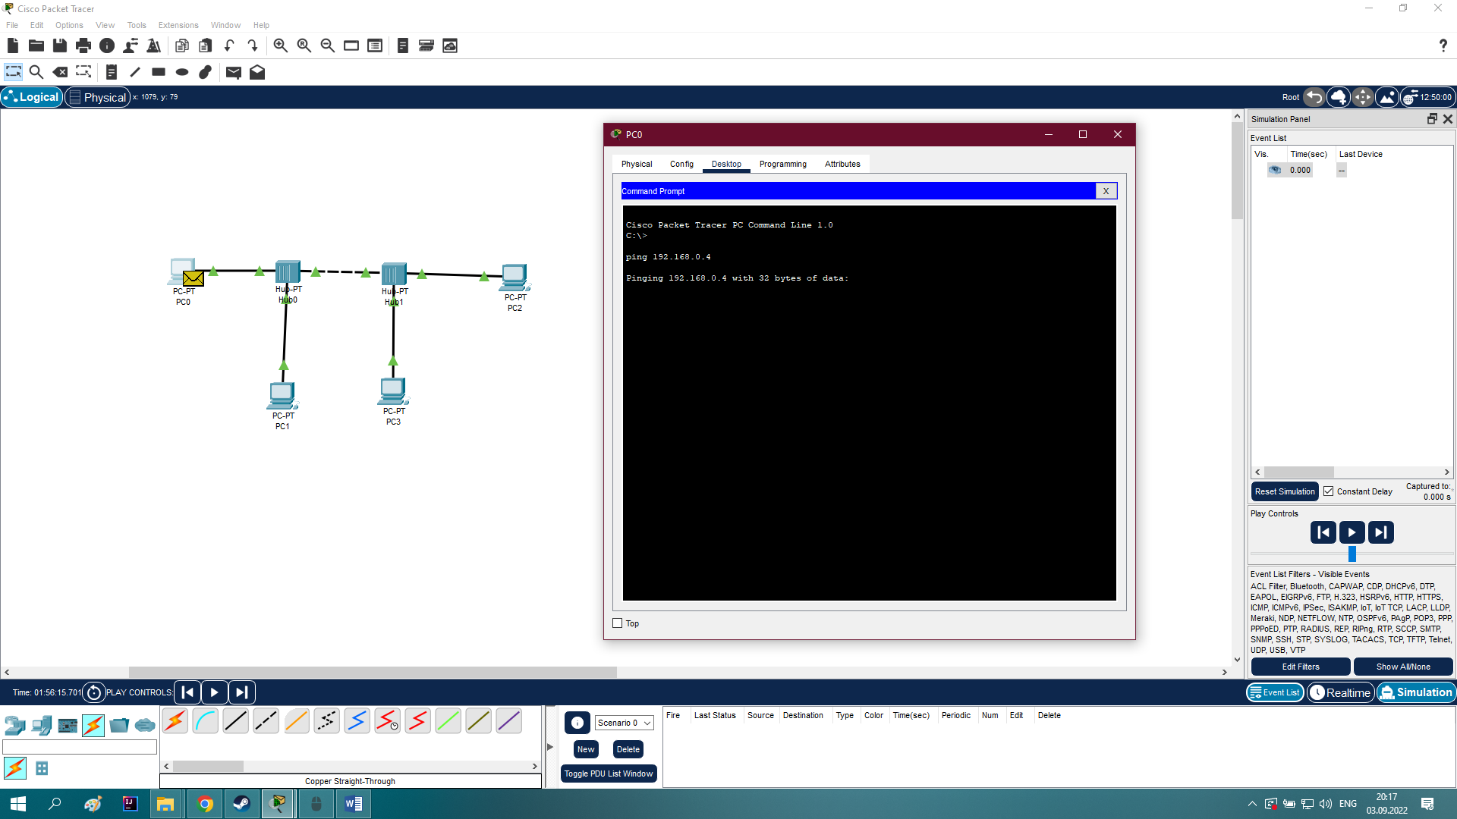

Рисунок 3. – Начало выполнения команды пинг

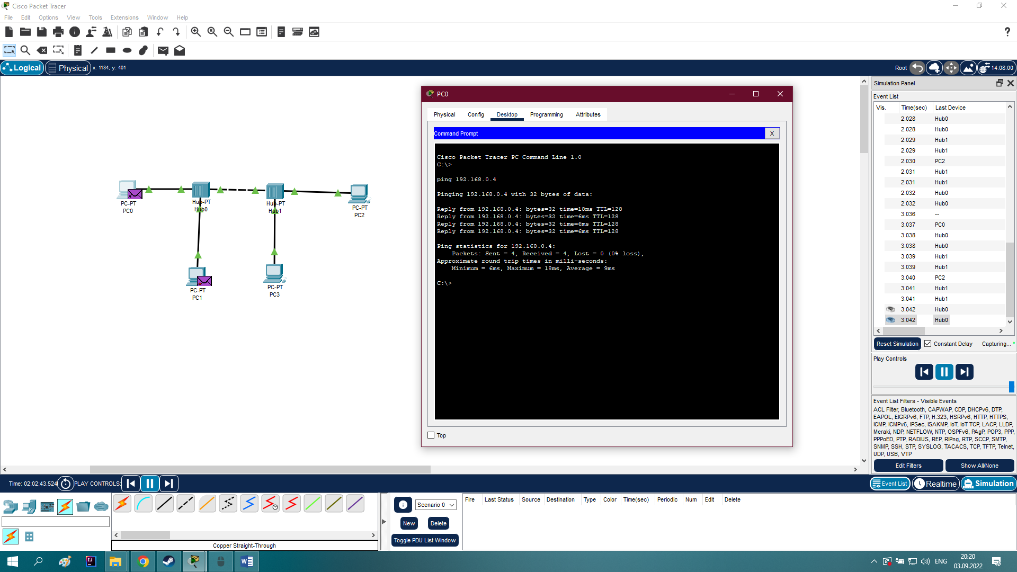

Рисунок 4. – Конец выполнения команды пинг

Так же в ходе симуляции можно щелчком мыши на конверте ознакомиться с дополнительной информацией о движении пакета по сети. При этом на первой вкладке мы увидим модель OSI 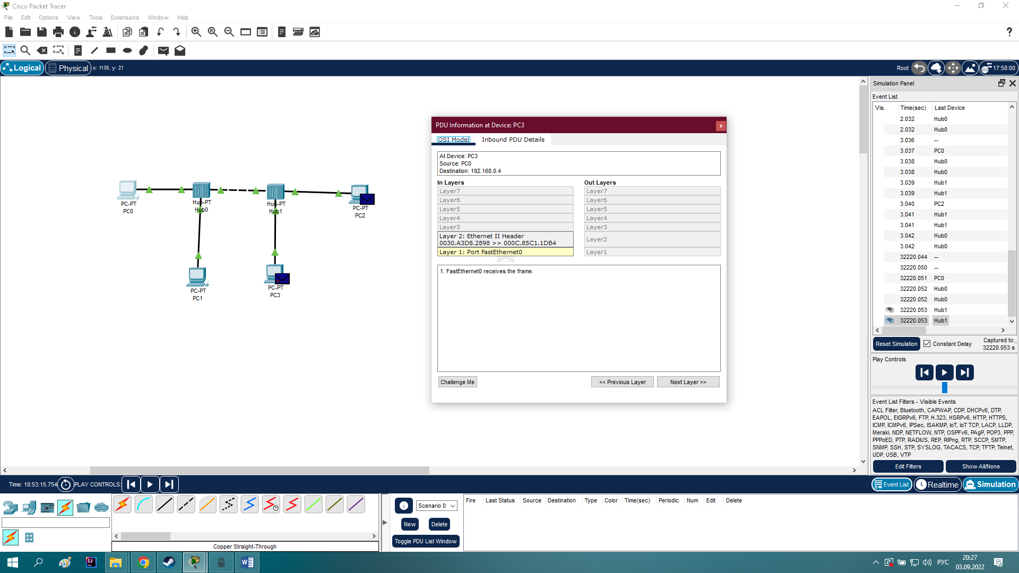

Рисунок 5. – Модель OSI в описании пакета

На другой вкладке можно посмотреть структуру пакета 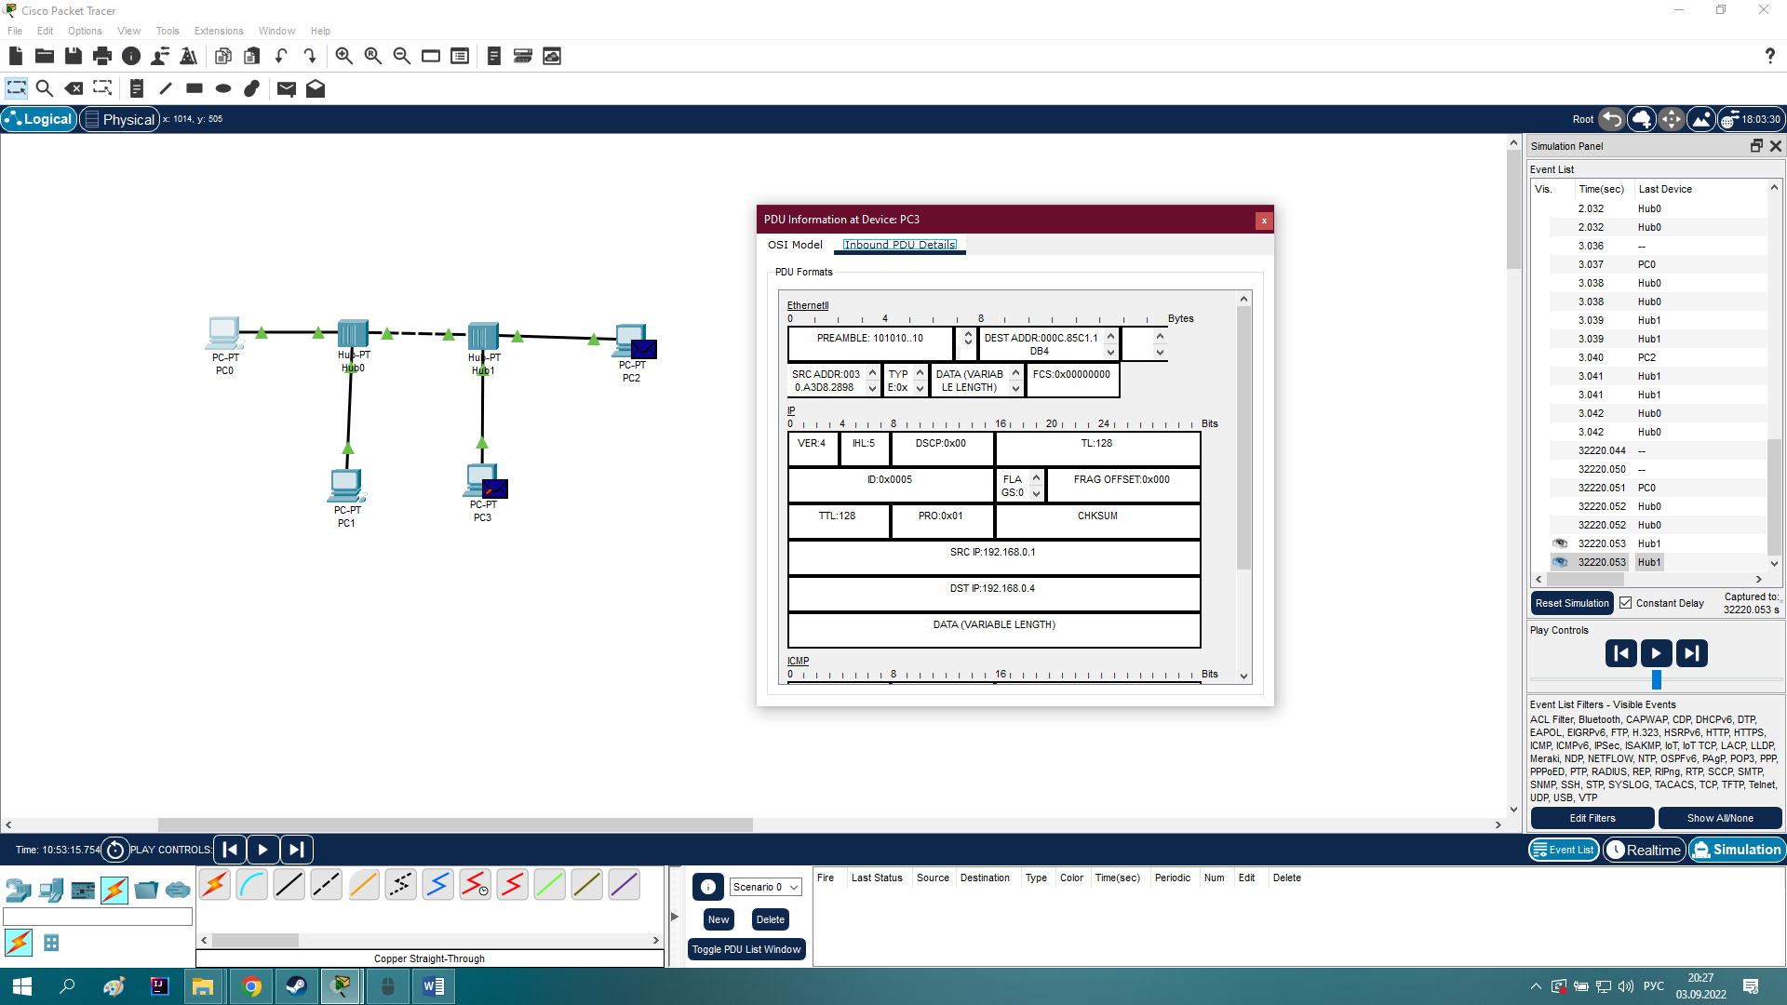

Рисунок 6. – Структура пакета в описании пакета

# Выводы

Итак, подведем некий промежуточный итог нашей работы. В Packet Tracer предусмотрен режим моделирования (Симуляции), в котором показывается, как работает утилита Ping. Чтобы перейти в данный режим, необходимо нажать на значок Simulation Mode (Симуляция) в нижнем правом углу рабочей области или комбинацию клавиш Shift+S. Откроется Simulation Panel (Панель симуляции), в которой будут отображаться все события, связанные с выполнения ping-процесса. Моделирование прекращается либо при завершении ping-процесса, либо при закрытии окна симуляции. В режиме симуляции можно не только отслеживать используемые протоколы, но и видеть, на каком из семи уровней модели OSI данный протокол задействован. В процессе просмотра анимации мы увидели принцип работы хаба. Концентратор (хаб) повторяет пакет на всех портах в надежде, что на одном из них есть получатель информации. Если пакеты каким-то узлам не предназначенные, эти узлы игнорируют пакеты. А когда пакет вернѐтся отправителю, то мы увидим галочку "принятие пакета".